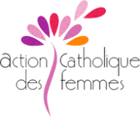

Diocèse d’Albi

***JOURNÉE DE RÉCOLLECTION***

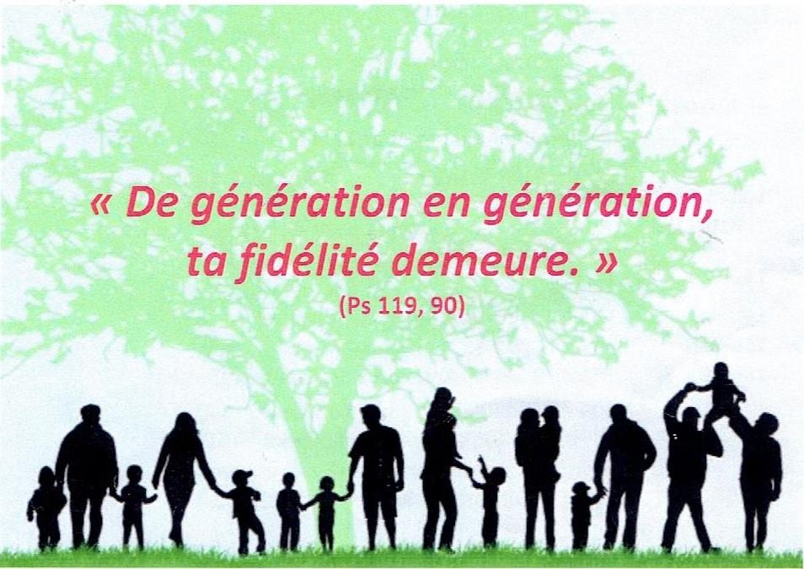

***Samedi 22 Mars 2025***

***de 9H30 à 17H***

***Salle Notre Dame d’Espérance***

***1bd Giraud à CASTRES***

Chères amies,

Nous vous invitons à venir nombreuses participer à cette journée au cours de laquelle

Sœur Jeanne-Hermine de la Congrégation des sœurs de l’Immaculée Conception de Castres nous interpellera autour du thème :

***«Osons l’ingénération,***

***une richesse pour aujourd’hui et demain.»***

Notre évêque Jean-Louis Balsa sera présent en début d’après-midi.

Des temps de réflexion, d’échange et de convivialité ponctueront cette rencontre.

La célébration de l’Eucharistie aura lieu à 16 h.

Toutes vos amies et connaissances sont les bienvenues, sans oublier vos aumôniers.

* Chacun(e) prévoit un repas froid.
* Une participation de 5 euros vous sera demandée.

Amicalement, l’équipe départementale - Contacts : Aline Sélariès Marie-Paule Chabbert

06 47 96 56 42 06 63 61 57 07

[www.actioncatholiquedesfemmes.org](http://www.actioncatholiquedesfemmes.org)